Технологическая карта урока русского языка в 4 классе
Учитель: Должикова Людмила Владимировна, Ковалева Галина Яковлевна учителя начальных классов МБОУ «Промышленновская СОШ №56» пгт. Промышленная;
Тема: «Правописание суффиксов глаголов»
Цель: Создание условий для усвоения правописания некоторых суффиксов глаголов.
Тип урока: «Открытие» нового знания
Планируемые результаты: Личностные УУД: формировать самооценку на основе критерия успешности учебной деятельности; формировать мотивацию к обучению и целенаправленной познавательной деятельности; вносить свой вклад в работу для достижения общих результатов; формировать толерантность к чужим и собственным ошибкам, другому мнению и проявлять готовность к их обсуждению.
Метапредметные: Регулятивные УУД: сформировать умение принимать учебную задачу; осуществлять первоначальный контроль в различных видах познавательной деятельности; оценивать результат своих действий, вносить соответствующие коррективы под руководством учителя, в сотрудничестве с учителем находить варианты решения учебной задачи.
Познавательные УУД: сформировать умение ориентироваться в информационном материале учебника, использовать рисуночные, математические записи.
Коммуникативные УУД: воспринимать различные точки зрения; воспринимать мнение других людей; использовать простые речевые средства для передачи своего мнения, выражать свою точку зрения.
Предметные результаты: Создать условия для наблюдения за особенностями образования личных форм глаголов с суффиксами –ива-/-ыва-, -ова-/-ева-, -у-/-ю-; способствовать развитию умения определять спряжение и правописание личных окончаний глаголов и существительных; умения выполнять синтаксический, фонетический и морфологические разборы; содействовать развитию письменной связной речи учащихся; развивать речь, внимание, самостоятельность, умения оценить свои знания; формировать коммуникативные умения.
Технологии обучения: технология проблемно-диалогического обучения, здоровьесберегающая технология.
Основные понятия: суффиксы глаголов –ива-/-ыва-, -ова-/-ева-, -у-/-ю-; спряжение.
Ресурсы: С.В. Иванов Русский язык 4 класс М. «Вентана-Граф», 2018; Кузнецова М.И. Пишем грамотно 4 класс рабочая тетрадь №1, М. «Вентана-Граф», 2018.
Организация пространства: фронтальная, индивидуальная, парная, групповая.

Технология проведения | Деятельность учителя | Деятельность учеников | Формирование УУД
1) Этап мотивации (самоопределения) к учебной деятельности. | -Составьте из слов фразу: начинается, С, успех, удачи, с маленькой  - Как понимаете эти слова?  -Я желаю вам удачи, которая поможет вам быть на уроке успешнее! | - «С маленькой удачи начинается успех!»  Объясняют смысл. | Уметь слушать и понимать речь других.  Уметь оформлять свои мысли в устной форме. (Коммуникативные УУД).
2) Этап актуализации знаний. | Индивидуальная работа.  1.Сделать синтаксический разбор предложения:  Зима завалила деревню пушистым снегом.  2.Сделать морфологический разбор существительного:  снегом-  3. Сделать морфологический разбор прилагательного:  пушистым-  4.Определить спряжение и вставить пропущенную букву:  вдыха . шь  печата . шь  не догон . т  мож . шь  вдыха . шь  дыш . шь  пол . т  -Пока ребята работают у доски, предлагаю провести перекрестный взаимоопрос и проверить, ваши знания о глаголах. (Приложение 1)  -Молодцы!  -Проверим и оценим индивидуальные задания. | Ребята работают у доски.  Ученик задает вопрос по теме « Глагол», кто может дать полный ответ, поднимает руку, затем задает свой вопрос классу.  Проверяют и оценивают индивидуальные задания. | Уметь ориентироваться в своей системе знаний.  (Познавательные УУД).  Уметь оформлять свои мысли в устной форме. (Коммуникативные УУД).  Анализ, сравнение, обобщение. (Познавательные УУД).  Использование знаково-символических средств. (Познавательные УУД).  Уметь оформлять свои мысли в устной форме. (Коммуникативные УУД).
3)Постановка учебной задачи. | Фронтальная работа  -Вставьте пропущенные буквы  вледне . шь бесед . вать  кол . т прикле . вать  вид . м запис . вать  -Где возникла проблема?  - В какой части слова находится буква, которую нужно вставить?  -Какую же проблему будем решать на уроке? | - Во втором столбике.  - В суффиксе.  - Как писать суффиксы глаголов. | Уметь ориентироваться в своей системе знаний.  (Познавательные УУД).  Учет разных мнений.  (Коммуникативные УУД).  Уметь оформлять свои мысли в устной форме.  (Коммуникативные УУД).  Подведение под понятие. (Познавательные УУД).
4) Постановка цели и темы урока. | - Давайте сформулируем цель нашей работы на уроке. Чему должны научиться?  - Попробуйте сформулировать тему сегодняшнего урока.  -Да, действительно.  Тема урока: Правописание суффиксов глаголов.  Физкультминутка «Изобрази глагол!»  Летает, пишет, спит, читает, рисует, бежит, кушает, хлопает, топает, ходит, улыбается, танцует, садится. | -Научиться писать суффиксы -ыва-/-ива-, -ова-/-ева-.  -Правописание суффиксов глаголов.  Дети изображают действия глаголов. | Подведение под понятие. (Познавательные УУД).
5)«Открытие» детьми нового знания. | Работаем по учебнику с рубрикой «Давай подумаем»  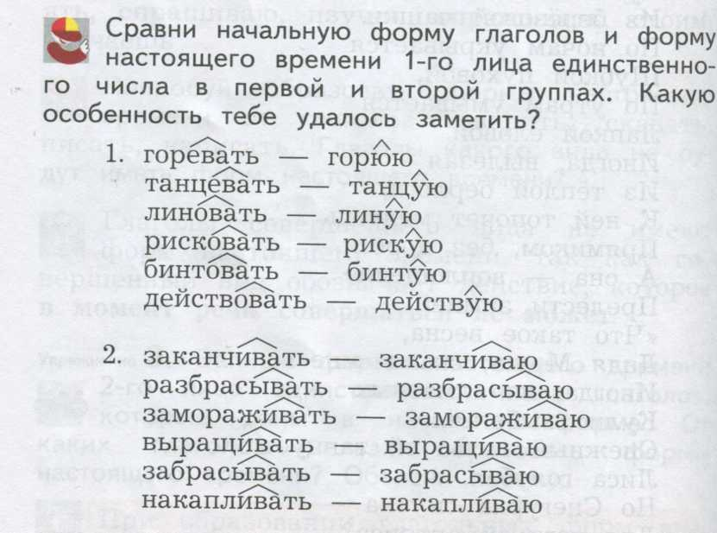  -Сравните начальную форму глаголов и форму настоящего времени 1-го лица единственного числа в первой и во второй группах.  -Какую особенность вам удалось заметить?  -Сравните наш вывод с выводом учебника.  -Давайте обобщим результаты наблюдений, прочитаем вывод под рубрикой «Обрати внимания»  -Попробуем записать вывод кратко, предлагайте свои варианты.  1-е лицо ед. ч. Нач.ф.  -у-/-ю- -ова-/-ева-  -ыва-/-ива- -ыва-/-ива-  Работа по группам.  - А теперь предлагаю в группах составить алгоритм по применению этого правила.  Представление алгоритмов, составленных в группах. Обсуждение. | -Если в начальной форме у глагола суффикс -ова-/-ева-, то в форме 1-го лица единственного числа он заменяется на суффикс  -у-/-ю-. А суффикс начальной формы -ыва-/-ива- в форме 1-го лица остается неизменным.  Обсуждение.  Работают в группах, составляют алгоритм.  1.Поставить глагол в форму 1-го лица единственного лица.  2.Посмотреть, как изменяется суффикс.  3.Если -у-/-ю- - пишем – ова-/-ева-.  4.Если не изменяется, то пишем -ыва-/-ива-. | Уметь ориентироваться в своей системе знаний: отличать новое от уже известного. (Познавательные УУД).  Уметь высказывать своё предположение. (Регулятивные УУД).  Уметь проговаривать последовательность действий на уроке.  (Регулятивные УУД).  Уметь оформлять свои мысли в устной форме.  (Коммуникативные УУД).  Извлечение из текстов необходимой информации. (Познавательные УУД).
6)Первичное закрепление. | 1.- Закрепим свои знания.  Работаем по учебнику стр.156 упражнение 1.  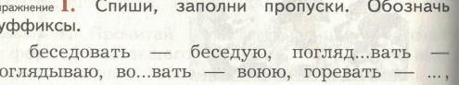  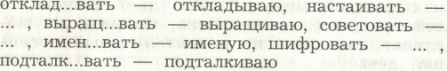  -Выполнять будем письменно с комментированием.  При выполнении упражнения обязательно выделять суффиксы и в начальной форме, и в форме 1-го лица, проговаривая алгоритм.  -Какое правило применяли при выполнении упражнения?  - Продолжаем работу в парах.  2.Упражнение 3 стр.154. Прочитайте задание, что нужно сделать?  - Одна пара работает на доске, в парах распределите кто будет записывать слова с суффиксами –ива-/-ыва-, а кто –ова-/-ева.  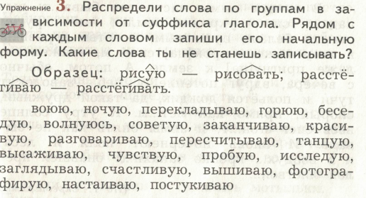  Проверка.  -Кто справился с заданием?  -У кого были ошибки?  -Давайте еще раз повторим.  -Если в форме 1-го лица единственного числа у глагола суффикс -у-/-ю-, то какой суффикс у этого глагола в начальной форме?  -А если у глагола в начальной форме суффикс  -ыва-/-ива-, то какой суффикс у этого глагола в форме 1-го лица единственного лица? | Работают с упражнением.  Комментируют  -Суффикс –ова-/-ева- пишется в начальной форме глагола, если пишется в форме 1-го лица единственного числа суффикс –у-/-ю-. Суффикс –ыва-/-ива- сохраняется.  Работают с упражнением в паре.  -Нужно поставить глаголы в начальную форму и в зависимости от суффикса записать в два столбика.  Одна пара учеников делает упражнение на доске.  - - ова-/-ева-.  -Суффикс –ыва-/-ива- сохраняется. | Анализировать, сравнивать, группировать различные объекты, явления, факты.  (Познавательные УУД).  Уметь оформлять свои мысли в устной и письменной форме; слушать и понимать речь других.  (Коммуникативные УУД).  Уметь проговаривать последовательность действий на уроке.  (Регулятивные УУД).  Способность к самооценке на основе критерия успешности учебной деятельности.  (Регулятивные УУД)
7) Этап самостоятельной работы с самопроверкой по эталону. | -Дальше выполните самостоятельно задание в  тетради «Пишем грамотно» на стр.61 упражнение 2.  - Что нужно сделать в упражнение?  - Выполняем, пользуясь алгоритмом и  обязательно выделяем суффиксы.  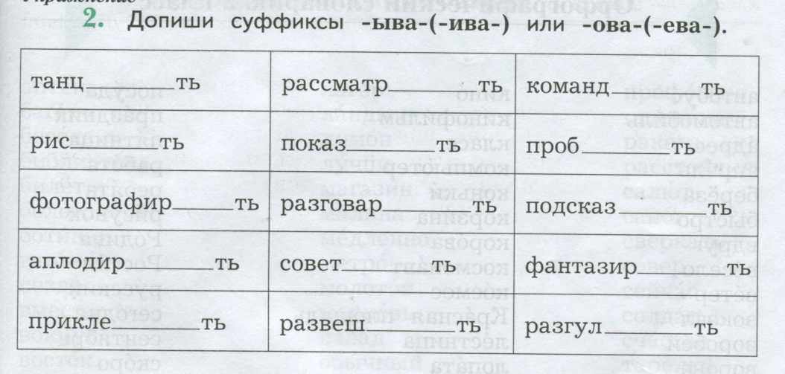  Проверка по образцу.  - У кого нет ошибок?  - У кого есть ошибки?  -Сделайте вывод о том, как пишутся суффиксы.  -Кто разобрался в новой теме?  -Кто еще затрудняется? | - Дописать суффиксы.  Работают самостоятельно.  Проверяют.  Делают вывод.  - Делают самооценку. | Извлечение из текстов необходимой информации. (Познавательные УУД).  Использование знаково-символических средств. (Познавательные УУД).  Контроль, коррекция, оценка. (Регулятивные УУД).  Способность к самооценке на основе критерия успешности учебной деятельности.  (Регулятивные УУД).
8) Этап включения в систему знаний и повторение. | Комплексный орфографический тренинг.  -Продолжаем работу в рабочей тетради «Пишем грамотно» стр.59 упражнение 2.  -Прочитайте задание к упражнению, что нужно сделать?  -Вставляйте!  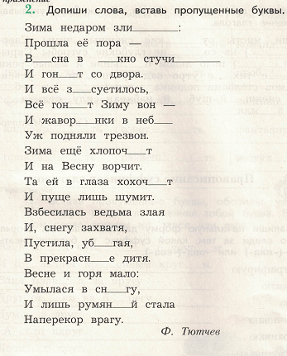 | -Прочитать стихотворение и вставить пропущенные буквы.  Работают с упражнением, объясняют вставленные буквы. | Установление причинно-следственных связей. (Познавательные УУД).  Осознанное и произвольное построение речевого высказывания. (Познавательные УУД).  Контроль, коррекция, оценка. (Регулятивные УУД).  Уметь оформлять свои мысли в устной и письменной форме; слушать и понимать речь других.  (Коммуникативные УУД).
9)Этап рефлексии учебной деятельности. | -Над какой темой работали?  - Какую цель ставили себе на урок?  -Достигли ли мы поставленной цели?  -Оцените свои достижения на уроке  - Сегодня на уроке я научился …  - Особенно мне понравилось…  - Новые знания мне пригодятся…  – Домашнее задание будет творческого характера. Написать мини-сочинение на свободную тему, используя глаголы с суффиксами –ыва-/-ива-, -ова-/-ева-.  Молодцы! Спасибо за урок! | -Правописание суффиксов глаголов.  -Научиться писать суффиксы -ыва-/-ива-, -ова-/-ева-.  -Да достигли. Мы узнали как и когда пишутся суффиксы –ыва-/-ива- и –ова-/-ева- в глаголах.  Делают самооценку. | Уметь слушать и понимать речь других.  (Коммуникативные УУД).  Контроль, коррекция, оценка.  (Регулятивные УУД).  Адекватное понимание причин успеха / неуспеха в учебной деятельности.  (Личностные УУД).

Литература

- Русский язык: 1-4 классы: программа, планирование, контроль/С.В. Иванов, М.И. Кузнецова, А.О. Евдокимова. – М.: Вентана-Граф, 2015. – 384с.
- Русский язык: 1-4 классы: учебник для общеобразовательных учреждений: в 2ч.Ч.1/[С.В. Иванов, М.И. Кузнецова, Л.В. Петленко и др.]. – 3-е изд., испр. И доп. – М.: Вентана-Граф, 2018. – 176с.: ил.
- Пишем грамотно: 4 класс: рабочая тетрадь № 1 для учащихся общеобразовательных организаций/ М.И. Кузнецова. – 3-3 изд., испр. И доп. – М.: Вентана – Граф, 2018. – 64с.: ил.

